
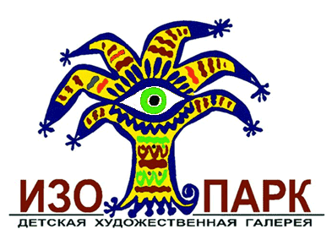



БЛАГОДАРСТВЕННАЯ ГРАМОТА
Москва 2010г. ΕΠΑΙΝΟΣ Μόσχα 2010

Вручается…………………………………………………………………………
за участие в выставке «Легенды Эллады»
Απονέμεται στον ………………………………………………………………………
με την ευκαιρία της συμμετοχής του στην έκθεση
ΜΥΘΟΙ ΤΗΣ ΑΡΧΑΙΑΣ ΕΛΛΑΔΑΣ

Галерея «ИЗОПАРК», Москва, 10-24 декабря 2010г.
Γκαλερί «ΙΖΟΠΑΡΚ», Μόσχα, 10-24 Δεκεμβρίου 2010

Ваше благородное занятие дарит людям радость, украшает различные мероприятия, продвигает и популяризирует греческую культуру среди широких слоев эллинов и филэллинов, сплачивает людей.
Η ευγενική σας δραστηριότητα χαρίζει χαρά, ομορφαίνει εκδηλώσεις, συμβάλλει στην ευρύτερη διάδοση του ελληνικού πολιτισμού μεταξύ Ελλήνων και Φιλελλήνων και στην εν γένει συσπείρωσή τους.
Примите искреннюю благодарность всех тех, кто в силу своей деятельности способствуют
греко-российскому взаимодействию.
Δεχθείτε την ειλικρινή ευγνωμοσύνη όλων αυτών που με τη δράση τους συμβάλλουν στην ελληνορωσική σύμπραξη.

